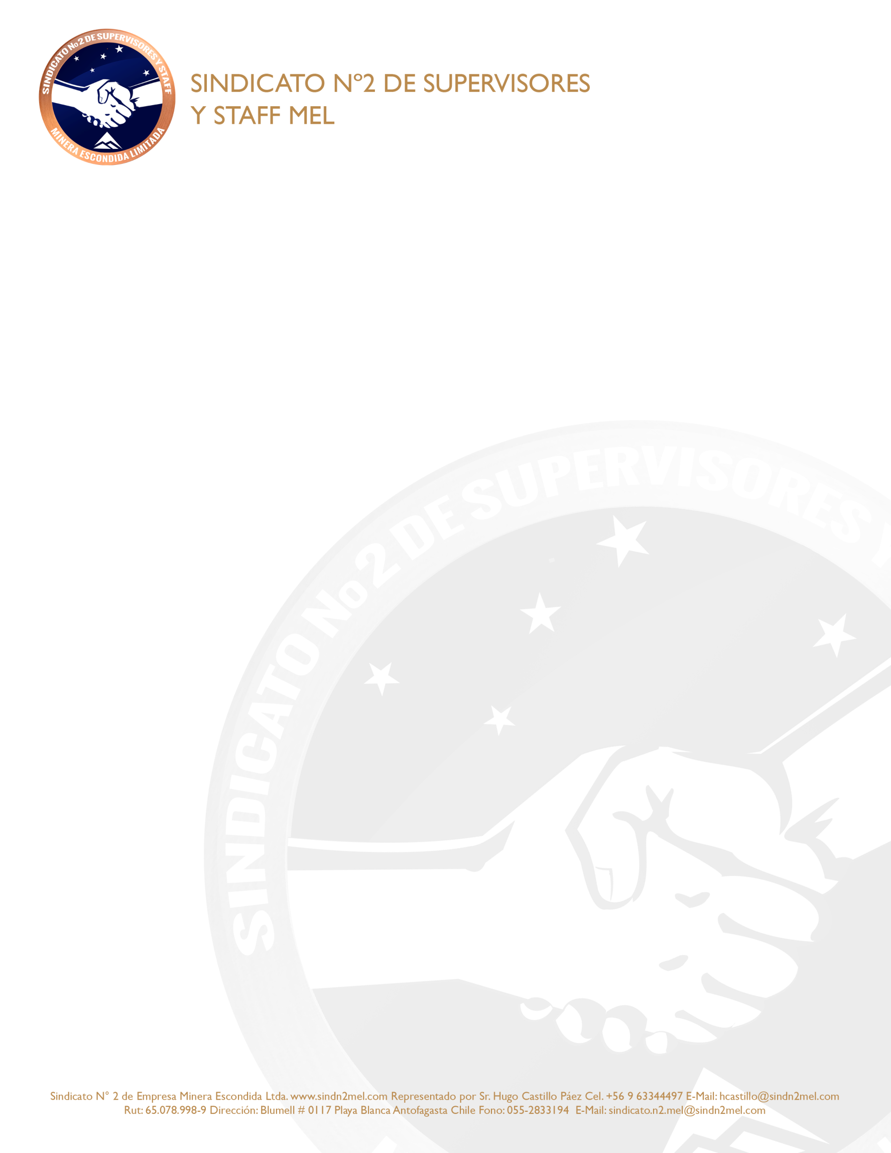

Antofagasta, 03 enero 2024

Estimadas(os) Socias(os)
Junto con saludarles, queremos informarles que el día 15 de enero 2024, es el último día para ingresar los comentarios de nuestro desempeño individual, asociados al segundo trimestre (Q2) del año fiscal 2024, es importante recordarles que, aunque nuestro 1UP no nos entregue el feedback, nosotros igual debemos ingresar nuestros comentarios asociados al cumplimiento de los KPIs y a los trabajos realizados durante este periodo.
Si tienen dudas sobre el proceso, por favor comunicarse con sus dirigentes sindicales.

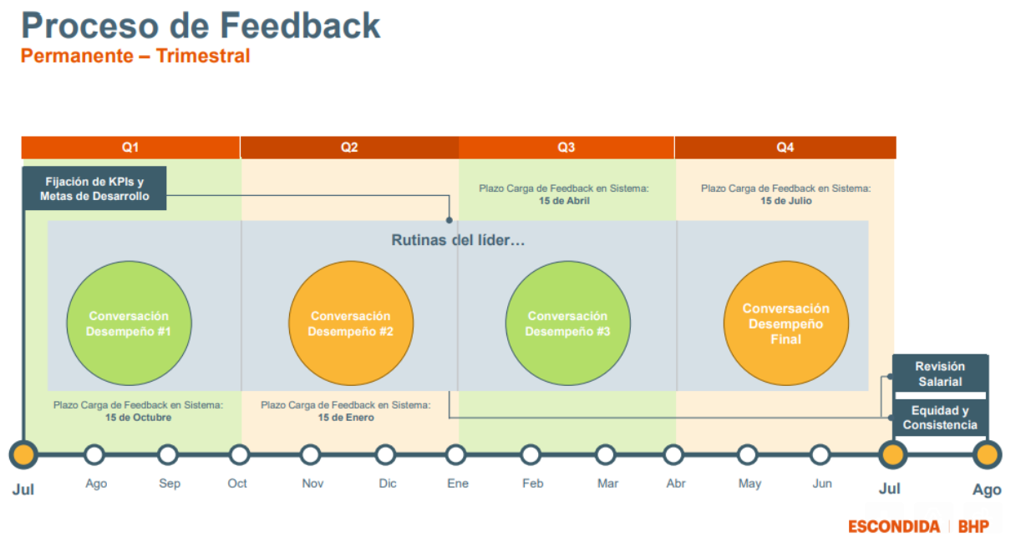

Saludos Fraternales.
DIRECTORIO
SINDICATO N° 2 SUPERVISORES Y STAFF MINERA ESCONDIDA LTDA.

